פתרון:

1.
א.
(ii):
'a==b' = NOT(a<b) AND NOT(b<a)
'a>b = NOT(a<b) AND NOT(a==b)
ב.
/*user defined functions*/
typedef BOOL (*lessFunc)(PItem, PItem);

ג.
typedef struct _MSList* PMSList;

/*interface functions*/
PMSList MSLCreate(lessFunc);
Result MSLInsert(PMSList, PItem);
PItem MSLRemove(PMSList, PItem);
PItem MSLGetSmallest(PMSList);
PItem MSLGetLargest(PMSList);
void MSLDestroy(PMSList);
ד.
typedef struct _Node
{
PItem _pData;
struct _Node* _pNext;
struct _Node* _pPrev;
} Node;

typedef struct _MSList
{
lessFunc _less;
Node* _head;
Node* _tail;
} MSList;
.
/*additional functions needed to insert MSList as PItem*/
BOOL MSLLess(MSList* pl, MSList* pr)
{
return (pl->_less(pl->_tail, pr->_head));
}
2.

א.
הדבר העיקרי שצריך לשים לב זה כי בהינתן מספר הצמתים בעץ כמעט שלם ניתן לקבוע באופן חד-משמעי את צורת העץ – סה"כ יש לבנות עץ שורה שורה. במקרה שלנו יש 8 צמתים, לכן צורת העץ היחידה מתאימה היא:
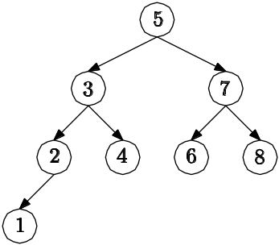
יש לשים לב כי זהו העץ היחיד שמתאים – מוסבר בסעיף ג.
ב.
מאותו עיקרון:
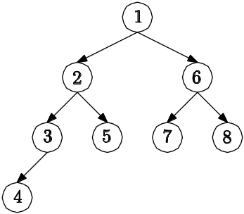
ג.
תמיד ניתן לשחזר ! הסיבה: כאמור הינתן מספר הצמתים בעץ כמעט שלם ניתן לקבוע באופן חד-משמעי את צורת העץ. מצד שני לא יתכנו שני עצים שונים עם אותה צורת עץ אשר יתנו אותו פלט בסיור (, או ).

ד.
בגלל דרישות הסיבוכיות של פעולה 5, אנו נדרשים להחזיק שני עצי חיפוש בינאריים, כאשר הצמתים בעצים אלה יהיו משותפים – זאת הדרישה העיקרית. נשים לב שלא ניתן להשתמש בשני עצי חיפוש נפרדים, בגלל דרישות סיבוכיות.
יצירת מבנה ריק - 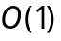 ברור...
הוספת ארוע - יש להוסיף את הצומת לשני העצים – אלגוריתם הוספה רגיל שלוקח 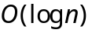 זמן בממוצע.
מחיקת ארוע לפי שם - יש למצוא את הצומת המתאים בעץ השמות - זמן בממוצע. כעת יש לנו מצביע לצומת בשני העצים, ונוכל להוריד צומת זה משני העצים ב- זמן בממוצע.
קבלת ארוע הבא לארוע נתון - יש למצוא את הצומת המתאים בעץ השמות - זמן בממוצע.
כעת, הצומת הנדרש הוא הצומת הבא בסדר inorder, בעץ הזמנים - זמן בממוצע.

ה.
typedef struct node {
char* name;
int time;

/* the node maintains pointers for the left, right and parent in
* the BST for name search */
struct node *name_left,*name_right,*name_parent;

/* the node maintains also pointers for the left, right and parent in
* the BST for time search */
struct node *time_left,*time_right,*time_parent;

} Node;
3.

א
struct node
{
int index;
int value;
node* next;
};

ב+ג
class arrayList {
public:
arrayList() { head = 0; }
int& operator [](int index)
{
node *iter =head, *prev= head, *temp;
if (head == NULL)
{
head= newnode(index);//insert first in empty list
return head->value;
}
if (head->index > index ) //insert before head
{
temp = newnode(index);
temp->next = head;
head = temp;
return head->value;
}

while ( iter->next != NULL && iter->index < index ){
prev=iter;
iter = iter->next;
}

if (iter->index == index ) //item found
return (iter->value);

temp = newnode(index);

if (iter->next == NULL)
if (iter->index <index)
iter->next =temp;
else
{
temp->next = iter;
prev->next = temp;
}
return (temp->value);
}

friend std::ostream& operator<< (ostream& os, const arrayList& a);

void compress() ;

~arrayList () {
while (head != NULL)
{node* temp = head;
head = head->next;
delete temp;
}
}

private:
node* head;

node* newnode (int index) {
node* temp;
if ( ( temp = new node ) == NULL ) throw "memory";
temp -> index = index;
temp -> value = 0;
temp -> next = NULL;
return temp;
}

};
ד. מחלקת תור תכיל מערך ואת שני האינדקסים: ראשון ואחרון בתור.
נתחיל תמיד מאינדקס 0.
הכנסת נתון: תכניס לאינדקס הנמוך ביותר -1.
הוצאת נתון: תאפס את האיבר באינדקס האחרון שנכנס, תחסיר 1 מהאינדקס הראשון בתור ואז תפעיל את compress().

class queue {
public:
queue() { lastindex = firstindex = 0);
void insert() (int i)
{
try
{ a[lastindex--] = i; }
catch (char* s)
{ cout<<"memory"<<endl; }
}

int pop() {
a[firstindex--] = 0;
compress();
}
….

private:
arraylist a;
int firstindex, lastindex;
}

4.
#! /bin/tcsh
# add_grade script
# add a line to students list, if not there, or change the grade of an existing person
#the result file must be sorted numerically and will be printed on the screen/

grep -v $1 student.dat | add1 $argv[*] | sort

#add1 script
#! /bin/csh

set line = ( $<)
while ($#line > 0)
echo $line
set line = ( $<)
end
echo $argv[*]

ב.
# add_few_names script
#! /bin/tcsh

while ($#argv > 0)
set id = $1
set fname = $2
set lname = $3
set grade = $4

grep -v $1 phones |add1 $id $fname $lname $grade | sort
shift
shift
shift
shift
end

